Version 1.0
The Game : Background Histoire Compétences Dialogue Personnages etc...
Sera sujet à modification

Mode Combat :

4 options disponibles communes à toutes les classes:
- Attaque (ne dépense pas d'endurance ni de points de mana)
- Compétences
- Objets(inventaire)
- Fuir

3 classes disponibles chaque classe pourra être un homme ou une femme:

Le Guerrier :(sujet à modification)
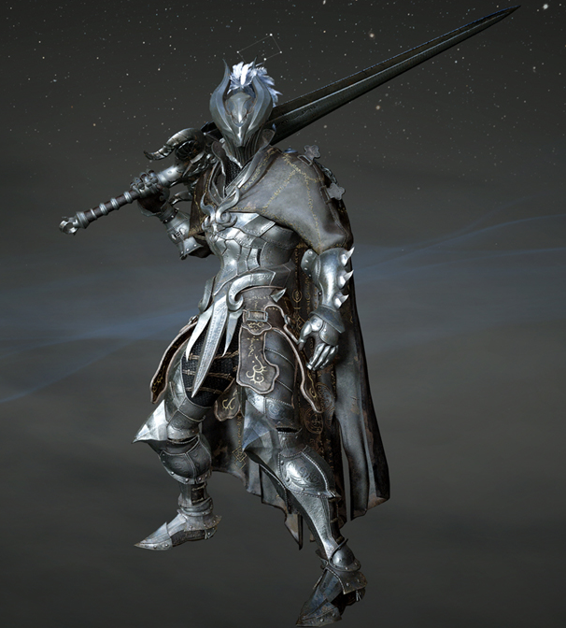

Description du guerrier : A faire …(sera présent lors de la sélection de perso)

- Caractéristiques :
HP(points de vie) : élevée
Attaque : Fort
Jauge d'endurance : Pour utiliser des compétences , régénère des points d'endurance chaque
tour en mode combat
Défense : Modérée
Vitesse : Lent(a débattre)
Type d'arme : épée longue

Compétences :
    - Entaille rapide : Effectue une vive attaque , causant des dommages modérée, attaque rapide, ne dépense pas beaucoup d'endurance.
    - Repos du Guerrier : Régénère une partie de sa santé et restaure l'endurance.
    - Tyranie : Augmente l'attaque mais réduit la défense pendant X tours.
    - Deus Vult : Le guerrier fait appel aux dieux scandinave afin d'infliger de gros dommages en attaque de zone, Nécessite 2 tours et consomme une grande partie de l'endurance . Compétences ultime Disponible uniquement 1 seul fois dans un combat

L'Archer :

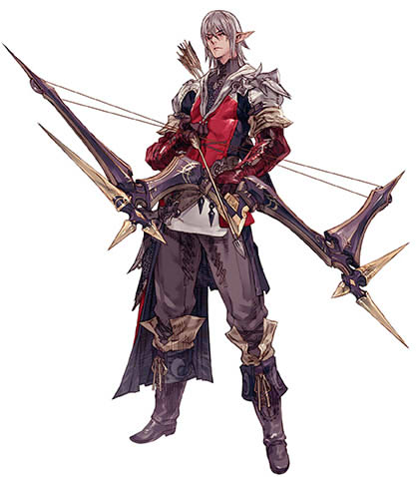
Description de l'archer : A faire …(sera présent lors de la sélection de perso)
  - Caractéristiques :
HP(point de vie) : modérée
Attaque : Modérée(a débatre)
Jauge d'endurance : Pour utiliser des compétences , régénère des points d'endurance chaque tour en mode combat
Défense : Modérée
Vitesse : Rapide(a débatre)
Type d'arme : Arc long

Compétences :
    - Flèche éclair : Lance une flèche très rapide qui surprend l'ennemi, comsomation d'endurance faible
    - Déluge de flèches : Attaque de Zone , inflige des dégats modérée sur tout les ennemis présent sur le terrain, consomme beaucoup d'endurance.
    - Souffle de la nature : Régénère une partie des points de vie et endurance.
    - Appel du Faucon : Le faucon sacrée des bois de Serendia nous vient en aide pour donner un boost d'attaque et de vitesse , de plus l'endurance revient plus vite.
Compétences ultime Disponible uniquement 1 seul fois dans un combat

Le magicien :

Description du mage : A faire …(sera présent lors de la sélection de perso)
Caractéristiques :

- HP(points de vie) : Faible
- Attaque : Très Fort
- Barre de mana : Pour utiliser des compétences , le mage utilisera des PM.
- Défense : Faible
- Vitesse : Rapide
- Type d'arme : Sphère

Compétences :

  - Blizzard : Attaque de zone , gros dégats , consomme beaucoup de mana.
  - Esprit Intérieur : Soigne l'utilisateur et régénère les points de mana.
  - Flocon d'hiver : Inflige de lourd dommage sur une seule cible, consommation de mana modérée.
  - Rituel d'Ymir : Invoque une divinité de glace // Je sais pas trop pour l'instant faut que je réfléchisse
Compétences ultime Disponible uniquement 1 seul fois dans un combat

Définitions des monstres :

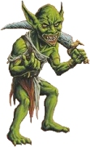
- Le Gobelin
Histoire du gobelin : Le gobelin est une créature vicieuse et cupide. Faible physiquement , elle sème la pagaille dans les contrées de Serendia et n'hésite pas à attaquer les aventuriers Monstre commun
Caractéristiques :
    - HP : Faible
    - Attaque : Faible
    - Armure : Faible
    - Type d'arme : Dagues
Items dropables : (sujet à changement)
    - Potion de soins
    - Potion de mana
Gains d'Expériences : 50 exp(si système de level)

- Le Troll
- Le kobold
- Le cyclope

